Анонс мероприятий на декабрь

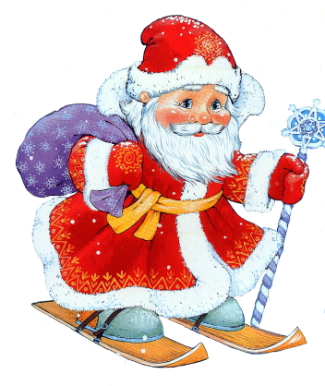 | Выставка работ семейного творчества «Мастерская Деда Мороза»  Тема: «Снегурочка»
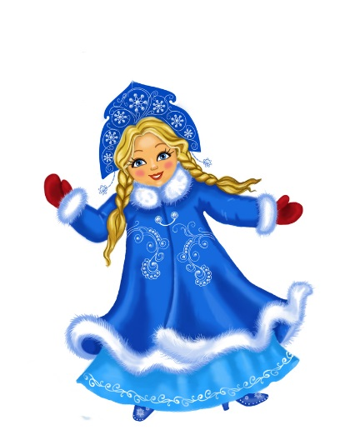 | Экскурсия в музей истории Кронштадта на творческую мастерскую  "Школа волшебников", посвящённую образу Снегурочки в русских традициях празднования Нового года
Совместный праздник
«Новогодний карнавал»

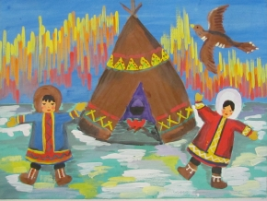 | Совместный проект  «Путешествие на Север»

